Digitālie mērījumi.
- Atver datorprogrammu Scion Image.
- Atver attēlu ar objektīva mikrometru, palielinājums x 1000
- Programmā aktivē Analyse/Set Scale un izvēlas pikseļus.
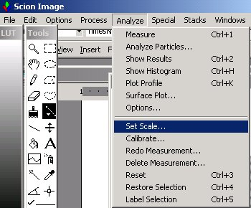 | 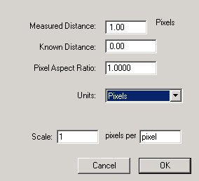
- Atrod sadaļu Analyse/Options un izvēlas garumu.
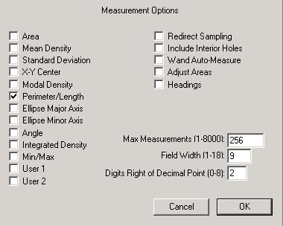
- Ar līnijas palīdzību izmēra iedaļas vērtību pikseļos. Mērījumu atkārto 3 reizes.
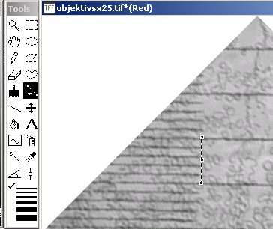 | 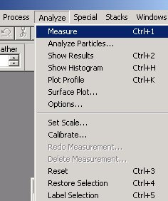
- Atver tabulu: Analyse/Show results.
- Aprēķina vidējo garumu.
- Atver pirmo attēlu ar šūnām.
- Programmā aktivē Analyse/Set Scale, izvēlas mikrometrus un ieraksta pikseļu skaita attiecību pret mikrometriem. Viena objektīva mikrometra iedaļa atbilst 10 mikrometriem.
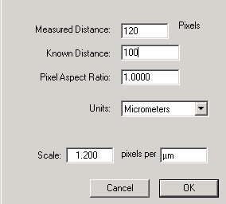
- Mēra šūnas laukumu, kodola laukumu un hloroplasta laukumu. Saskaita holroplastu skaitu un aprēķina cik lielu daļu no šūnas aizņem kodols un hloroplasti.
- Iegūtos rezultātus pārkopē “Edit/Copy measurements” uz datorprogrammu Excel un noglabā.

